2019年度
金谷园办事处部门决算

二〇二〇年十月十五日
目 录
第一部分 金谷园办事处概况
- 部门职责
- 机构设置
第二部分 2019年度部门决算表
一、收入支出决算总表
二、收入决算表
三、支出决算表
四、财政拨款收入支出决算总表
五、一般公共预算财政拨款支出决算表
六、一般公共预算财政拨款基本支出决算表
七、一般公共预算财政拨款“三公”经费支出决算表
八、政府性基金预算财政拨款收入支出决算表
第三部分 2019年度部门决算情况说明
一、收入支出决算总体情况说明
二、收入决算情况说明
三、支出决算情况说明
四、财政拨款收入支出决算总体情况说明
五、一般公共预算财政拨款支出决算情况说明
六、一般公共预算财政拨款基本支出决算情况说明
七、一般公共预算财政拨款“三公”经费支出决算情况说明
八、预算绩效情况说明
九、政府性基金预算财政拨款支出决算情况说明
十、机关运行经费支出情况说明
十一、政府采购支出情况说明
十二、国有资产占用情况说明
第四部分 名词解释

第一部分 金谷园办事处概况

一、部门职责
党的建设、信访稳定、 城市建设，安全生产、计划生育、劳动保障、社会平安综合治理，街道经济发展与服务，环境保护、辖区重点项目建设等，承办上级部门交办的其他工作。

二、机构设置
金谷园办事处内设机构5个中心，包括：党政综合便民服务中心、文化卫生健康服务中心、社会治安综合治理中心、社区建设服务中心、产业发展服务中心。
- 文化卫生健康服务中心：
负责辖区内意识形态和公共文化建设；统筹辖区内文化、公共文化、群众文化、体育和旅游茶叶开发服务；负责辖区卫生、国家基本公共卫生项目实施和健康网络体系建设；配合卫计保健部门，开展优生优育、预防接种、传染病防治，富有及老年保障。
- 党政综合便民服务中心：
负责劳动就业、社会保障等所有纳入便民服务大厅集中管理的审批、收费项目的服务；承担联合办理、统一办理行政审批、服务事项的组织协调。负责退役军人就业创业扶贫、走访慰问、帮扶解困、权益保障等领域服务性、保障性、事务性、延伸性工作。
- 社会治安综合治理中心：
统筹协调辖区内社会治安综合治理、维护社会稳定、明条、信访、反邪教、反暴恐相关工作；掌握辖区内社会治安综合治理事项的解决；掌握辖区内社会治安综合治理事项的进展情况。组织协调本地区矛盾纠纷问题。
- 社区建设服务中心：
对社区居民委员会的工作给予指导、支持和帮助；社区建设与管理，推进居民自治，指导成立业主大会，负责对辖区内业主大会、业主委员会的活动进行协助、指导和监督，协调处理纠纷，对辖区内物业服务项目进行日常监督；协助指导家庭教育、统筹辖区内的全民健身工作，参与建立辖区内的综合性健身社会组织。
- 产业发展服务中心：
贯彻落实国家产业发展的法律、法规、政策；负责产业结构调整，建立完善产业信息发展平台，引导调整第一产业，扶持发展第二产业，培育发展第三产业，建立布局合理，特色突出、生态和谐的产业支撑体系。
从决算单位构成看，金谷园办事处部门决算包括：本级决算、所属单位，纳入本部门2019年度部门决算编制范围的单位共1个，无二级预算单位。
1.金谷园办事处本级

第二部分 2019年度部门决算表

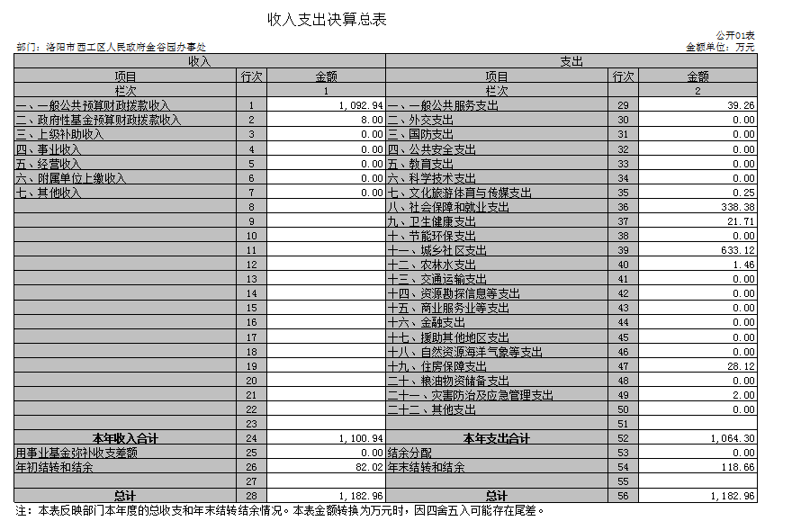
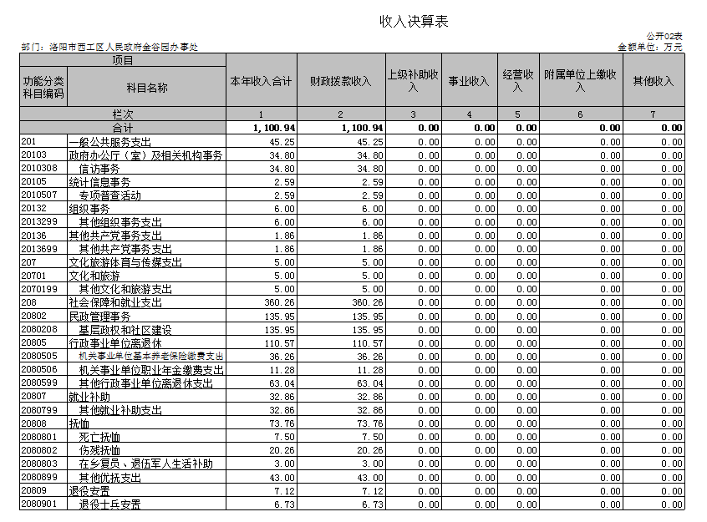
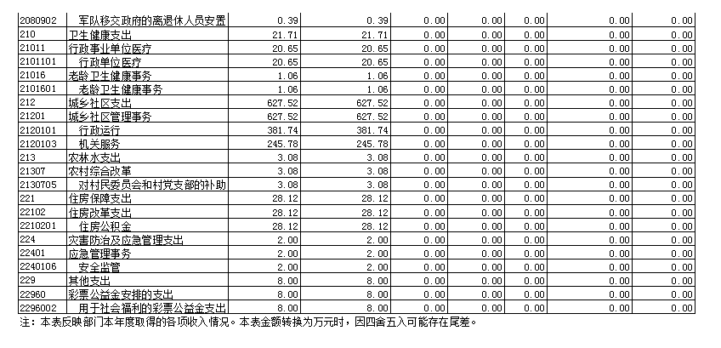

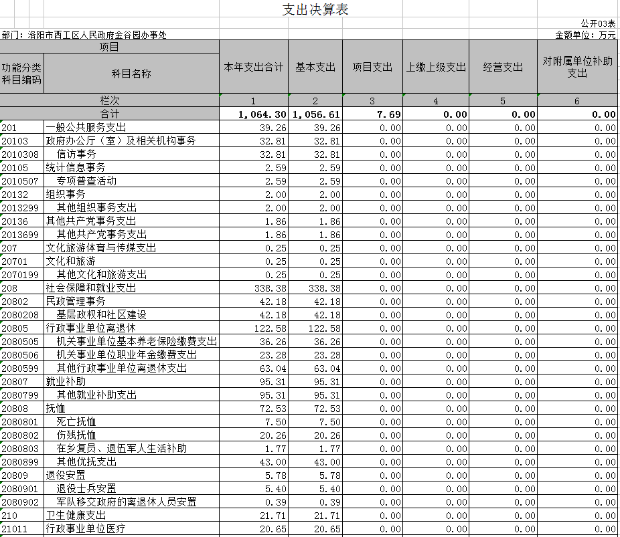

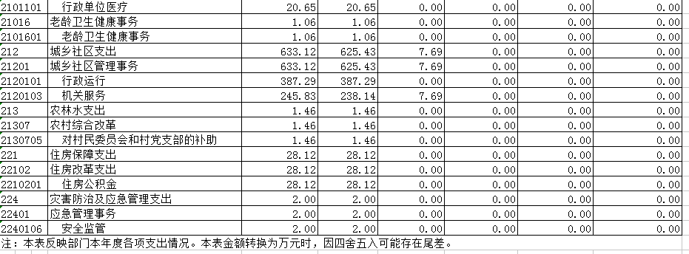

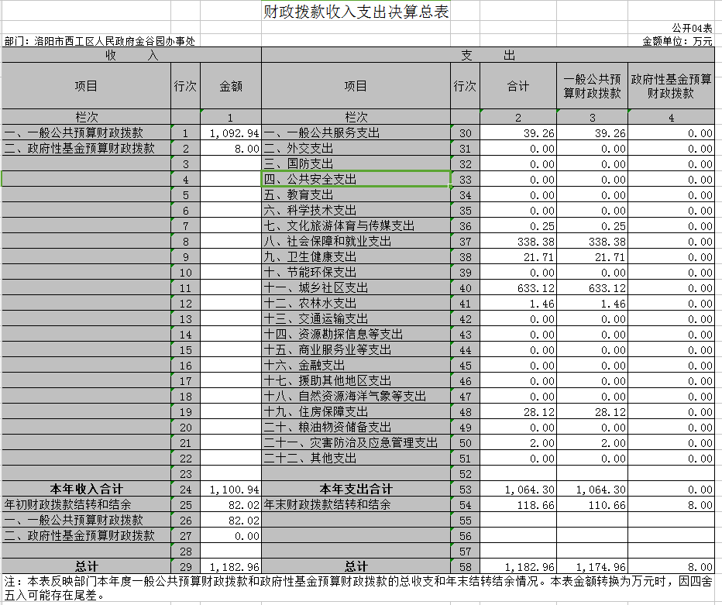

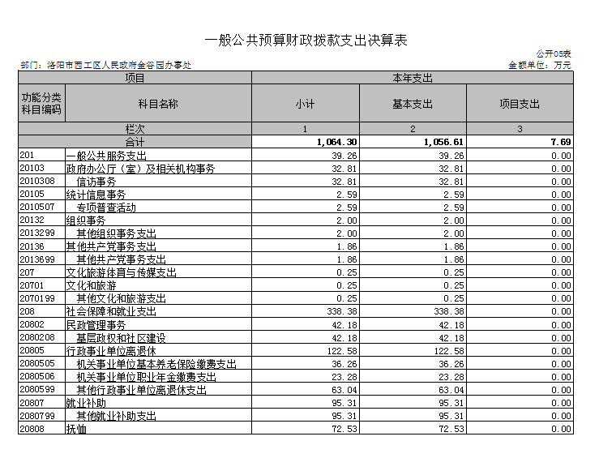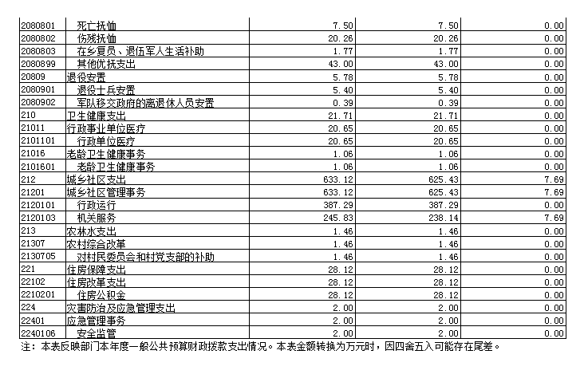
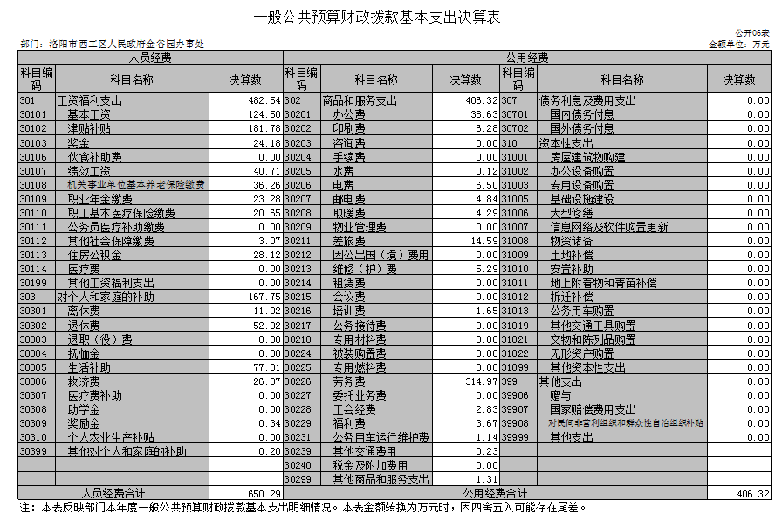
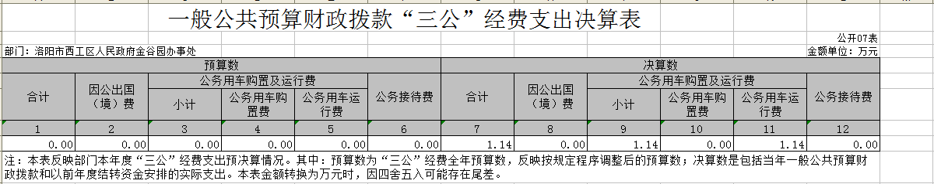

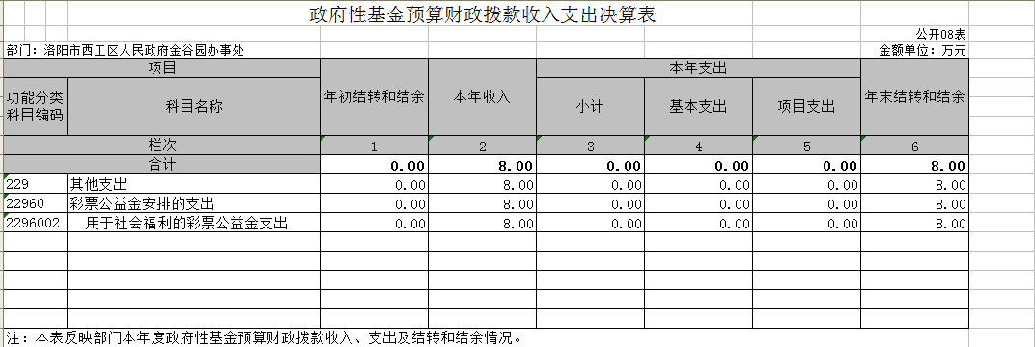

第三部分 2019年度部门决算情况说明

一、收入支出决算总体情况说明
2019年度收入1100.94万元，支1064.3万元。与上年度相比，收入减少43.91万元，收入下降3.8%；支出减少47.28万元，支出下降4.25%。主要原因是：单位加强制度管理，充分发挥节能减排作用，实行修旧利废及人员经费减少，能耗下降。

二、收入决算情况说明
2019年度收入合计1100.94万元，其中：财政拨款收入1100.94万元，占100%

三、支出决算情况说明
2019年度支出合计1064.3万元，其中：基本支出1056.61万元，占99%；项目支出7.69万元，占1%。

四、财政拨款收入支出决算总体情况说明
2019年度财政拨款收入1100.94万元，支出1064.3万元。与上年度相比收入减少43.91万元，收入下降3.8%；与上年度相比支出减少47.28万元，支出下降4.25%；主要原因是单位加强制度管理，充分发挥节能减排作用，实行修旧利废及人员经费减少，能耗下降。

五、一般公共预算财政拨款支出决算情况说明
（一）总体情况。
2019年度一般公共预算财政拨款支出1064.3万元，占本年支出合计的99%。与上年度相比，一般公共预算财政拨款支出减少53.31万元，下降4.8%。主要原因是：单位加强制度管理，充分发挥节能减排作用，实行修旧利废及人员经费减少，能耗下降。
（二）结构情况。
2019年度一般公共预算财政拨款支出1064.3万元，主要用于以下方面：一般公共服务（类）支出39.26万元，占3.7%；社会保障及就业支出338.38万元，占31.8%；卫生健康支出21.7万元，占2%；城乡社区支出633.1万元，占59.5%；住房保障支出28.1万元，占2.6%；农林水支出1.5万元，占0.2%；灾害防治及应急管理2万元，占0.2%。
（三）具体情况。
2019年度一般公共预算财政拨款支出决算为1064.3万元，其中：基本支出：1056.61万元，项目支出：7.69万元。
- 一般公共服务支出（类）。支出决算数为39.26万元；
其中：一般公共服务（类）政府办公厅及相关机构事务（款）信访事务（项）支出32.81万元，占83.6%；
一般公共服务（类）统计信息事务（款）专项普查活动（类）支出2.59万元，占6.6%；
一般公共服务（类）组织事务（款）其他组织事务支出（项）支出2万元，占5.1%；
一般公共服务（类）其他共产党事务支出（款）其他共产党事务支出（项）支出1.86万元，占4.7%。
2、文化旅游体育与传媒支出（类）文化和旅游（款）其他文化和旅游支出（项）。年初预算为5万元，支出决算为0.25万元，完成年初预算的5%。决算数与年初预算数存在差异的主要原因是单位加强制度管理，充分发挥节能减排作用，实行修旧利废及人员经费减少，能耗下降。
- 社会保障和就业支出（类）年初预算数为450万元，支出决算数为338.38万元；
其中:社会保障和就业支出（类）民政管理事务（款)基层政权和社区建设（项）支出42.18万元，占12.5%；
社会保障和就业支出（类）行政事业单位离退休（款)机关事业单位基本养老保险缴费支出（项）支出36.26万元，占10.7%；
社会保障和就业支出（类）行政事业单位离退休（款)机关事业单位职业年金缴费支出（项）支出23.28万元，占6.9%；
社会保障和就业支出（类）行政事业单位离退休（款)其他行政事业单位离退休支出（项）支出63.04万元，占18.6%；
社会保障和就业支出（类）就业补助（款)其他就业补助支出（项）支出95.31万元，占28.2%；
社会保障和就业支出（类）抚恤（款)死亡抚恤（项）支出7.5万元，占2.2%；
社会保障和就业支出（类）抚恤（款)伤残抚恤（项）支出20.26万元，占6%；
社会保障和就业支出（类）抚恤（款)在乡复原、退伍军人生活补助（项）支出1.77万元，占0.52%；
社会保障和就业支出（类）抚恤（款)其他抚恤支出（项）支出43万元，占12.7%；
社会保障和就业支出（类）退役安置（款)退役士兵安置（项）支出5.4万元，占1.6%；
社会保障和就业支出（类）退役安置（款)军队移交政府的离退休人员安置（项）支出0.39万元，占0.12%；
- 卫生健康支出（类）年初预算数为30万元，支出决算数为21.71万元；
其中：卫生健康支出（类）行政事业单位医疗（款）行政单位医疗（项）支出20.65万元，占95%；
卫生健康支出（类）老龄卫生健康事务（款）老龄卫生健康事务（项）支出1.06万元，占5%；
- 城乡社区支出（类）年初预算数为850万元，支出决算数为633.12万元；
其中：城乡社区支出（类）城乡社区管理事务（款）行政运行（项）支出387.29万元，占61.2%；
城乡社区支出（类）城乡社区管理事务（款）机关服务（项）支出245.83万元，占38.8%；
- 农林水支出（类）年初预算数为5万元，支出决算数为1.46万元；
其中：农林水支出（类）农村综合改革（款）对村民委员会和村党支部的补助（项）支出1.46万元，占100%；
- 住房保障支出（类）住房改革支出（款）住房公积金（项）支出28.12万元，占100%；
- 灾害防治及应急管理支出（类）应急管理事务（款）安全监管（项）支出2万元，占100%；

六、一般公共预算财政拨款基本支出决算情况说明
2019年度一般公共预算财政拨款基本支出1056.61万元。其中：人员经费650.29万元，主要包括：基本工资、津贴补贴、绩效工资、机关事业单位基本养老保险缴费、职业年金缴费、其他社会保障缴费、其他工资福利支出、离休费、退休费、抚恤金、生活补助、医疗费、奖励金、住房公积金、采暖补贴、物业服务补贴、其他对个人和家庭的补助支出，公用经费406.32万元，主要包括：办公费、印刷费、水费、电费、邮电费、取暖费、差旅费、维修（护）费、培训费、劳务费、工会经费、福利费、公务用车运行维护费、其他交通费用、其他商品和服务支出。

七、一般公共预算财政拨款“三公”经费支出决算情况说明

（一）“三公”经费财政拨款支出决算总体情况说明。
2019年度“三公”经费财政拨款支出预算为3万元，支出决算为1.14万元，完成预算的38%。2019年度“三公”经费支出决算数与预算数存在差异的主要原因是单位加强制度管理，充分发挥节能减排作用，实行修旧利废能耗下降。

（二）“三公”经费财政拨款支出决算具体情况说明。
2019年度“三公”经费财政拨款支出决算中，因公出国（境）费支出决算0万元，完成预算的0%，占0%；公务用车购置及运行费支出决算1.14万元，完成预算的38%，占100%；公务接待费支出决算0万元，完成预算的0%，占0%。具体情况如下：
1．因公出国（境）费年初预算为0万元，支出决算为0万元，完成年初预算的0%。决算数与年初预算数不存在差异。
2．公务用车购置及运行费初预算为3万元，支出决算为1.14万元，完成年初预算的38%。决算数与年初预算数存在差异的主要原因是单位加强制度管理，充分发挥节能减排作用，实行修旧利废能耗下降。其中：
公务用车购置支出为0万元，购置车辆0辆。
公务用车运行支出1.14万元。主要用于办公车辆维系正常工作，拉运材料、物资，参加紧急会议、夜查工地、防汛值班等。2019年期末，部门开支财政拨款的公务用车保有量为2辆。
- 公务接待费初预算为0万元，支出决算为0万元，完成年初预算的0%。决算数与年初预算数不存在差异。
- 外宾接待支出0万元。
其他国内公务接待支出0万元。

八、预算绩效情况说明

（一）绩效管理工作开展情况。
按照加强预算绩效管理和完善公共财政体系总体要求，按规定认真审批并办理无主管居民楼院绩效评价相关业务手续。全年项目绩效内容8项，共计金额500万元；
其中：1、党建经费：20万元；
2、服务群众专项经费：130万元；
3、公车维护经费：4万元；
4、公务接待经费：1万元；
5、办公设备购置费：20万元；
6、居民庭院提升经费：20万元；
7、社区网格人员工资：300万元；
8、社区文化建设经费：5万元。

（二）项目绩效自评结果。
单位绩效评价工作的开展，受到施工单位及辖区居民百姓的一致好评，有力的增加了居民的安全感和幸福指数。
九、政府性基金预算财政拨款支出决算情况说明（08表）
2019年度政府性基金预算财政拨款支出年初预算为8万元，用于社区建设公益性支出决算为7.69万元，完成年初预算的96%。主要用于辖区老旧小区居民楼提升改造。

十、机关运行经费支出情况说明
2019年度机关运行经费初预算为406.3万元，支出决算为406.3万元，完成年初预算的100%。决算数与年初预算数不存在差异。

十一、政府采购支出情况说明
2019年度政府采购支出总额5万元，其中：政府采购货物支出0万元、政府采购工程支出5万元、政府采购服务支出0万元。

十二、国有资产占用情况说明
2019年期末，我部门共有车辆2辆，其中：省级领导干部用车0辆，主要领导干部用车0辆、机要通信用车0辆、应急保障车0辆、执法执勤用车0辆、特种专业技术用车0辆、离退休干部用车0辆、其他用车2辆；单位价值50万元以上通用设备0台（套），单位价值100万元以上专用设备0台（套）。

第四部分 名词解释

一、财政拨款收入：单位从同级政府财政部门取得的财政预算资金。
二、事业收入：事业单位开展专业业务活动及其辅助活动取得的收入。
三、上级补助收入：事业单位从主管部门和上级单位取得的非财政补助收入。
四、附属单位上缴收入：事业单位取得附属独立核算单位根据有关规定上缴的收入。
五、经营收入：事业单位在专业业务活动及其辅助活动之外开展非独立核算经营活动取得的收入。
六、其他收入：单位取得的除“财政拨款收入”、“事业收入”、“上级补助收入”、“附属单位上缴收入”、“经营收入”以外的各项收入。
七、用事业基金弥补收支差额：事业单位在当年收入不足以安排当年支出的情况下，使用以前年度积累的事业基金（事业单位当年收支相抵后按国家规定提取、用于弥补以后年度收支差额的基金）弥补当年收支缺口的资金。
八、基本支出：为保障机构正常运转、完成日常工作任务而发生的人员支出和公用支出。
九、项目支出：基本支出之外为完成特定行政任务和事业发展目标所发生的支出。
十、“三公”经费：纳入同级财政预决算管理“三公”经费，指部门使用财政拨款安排的因公出国（境）费、公务用车购置及运行费和公务接待费。其中，因公出国（境）费反映单位公务出国（境）的国际旅费、国外城市间交通费、住宿费、伙食费、培训费、公杂费等支出；公务用车购置及运行费反映反映单位公务用车车辆购置支出（含车辆购置税）及租用费、燃料费、维修费、过路过桥费、保险费、安全奖励费用等支出；公务接待费反映单位按规定开支的各类公务接待（含外宾接待）支出。
十一、机关运行经费：为保障行政单位（含参照公务员法管理的事业单位）运行用于购买货物和服务的各项资金，包括办公及印刷费、邮电费、差旅费、会议费、福利费、日常维修费、专用材料及一般设备购置费、办公用房水电费、办公用房取暖费、办公用房物业管理费、公务用车运行维护费以及其他费用。
十二、工资福利支出：单位支付给在职职工和编制外长期聘用人员的各类劳动报酬，以及为上述人员缴纳的各项社会保险费等。
十三、商品和服务支出：单位购买商品和服务的支出。
十四、对个人和家庭的补助支出：单位用于对个人和家庭的补助支出。
十五、年末结转：本年度或以前年度预算安排，已执行但尚未完成或因客观条件发生变化无法按原计划实施，需延迟到以后年度按有关规定继续使用的资金。
十六、年末结余：本年度或以前年度预算安排，已执行完毕或因客观条件发生变化无法按原预算安排实施，不需要再使用或无法按原预算安排继续使用的资金。

